МБУК «Межпоселенческая библиотека»
МО Темрюкский район
Отдел обслуживания

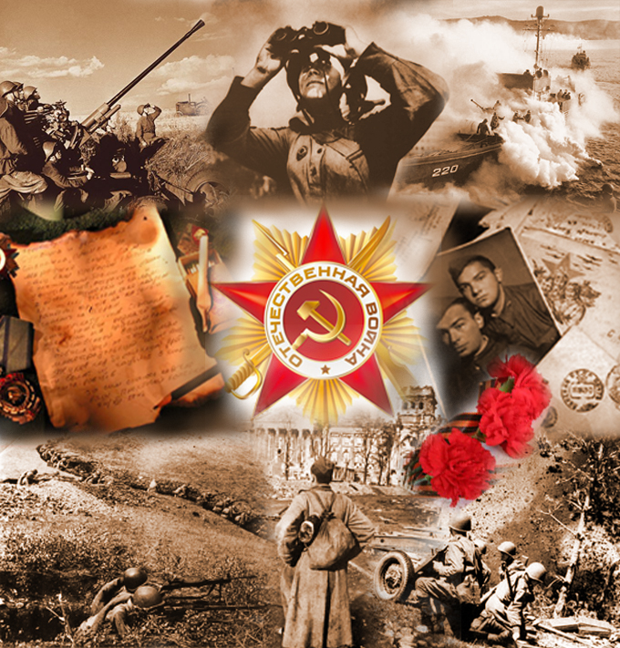

ББК 91
Г71

Составитель: библиограф отдела обслуживания Н. Ю. Попсуй
Ответственный за выпуск: директор МБУК «Межпоселенческая библиотека» МО Темрюкский район Л. Б. Асланова

Горькая память войны [Текст] : рекомендательный список литературы : вып. 1 / МБУК «Межпоселенческая библиотека» МО Темрюкский район, отдел обслуживания ; [сост. Н. Ю. Попсуй ; отв. за вып. Л. Б. Асланова]. - Темрюк, 2018. - 12 с.

Великая Отечественная война стала тяжелейшим испытанием для нашей страны, но и победа в этой войне укрепила самосознание народа, надолго ставшего воспринимать себя как народ-победитель. По мере отдаления войны, значение знаний о ней для формирования активной жизненной позиции постоянно возрастает. Ведь примеры героизма, мужества, самопожертвования, проявленные нашими людьми в годы войны помогают новым поколениям почувствовать гордость за свой народ, уверенность в своих силах и осознать значение борьбы современного мира против фашизма. Предлагаем вашему вниманию рекомендательный список литературы о Великой Отечественной войне. Почитайте – не пожалеете!

200 мифов о Великой Отечественной войне………4
Триумфы и трагедии великой войны…………………6
Освобождение Европы………………………………….…..9

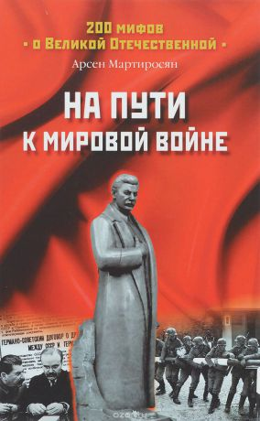
1. Мартиросян, А. Б. На пути к мировой войне / А. Б. Мартиросян. - Москва : Вече, 2014. - 512 с.
Помог ли Сталин приходу Гитлера к власти? Готовился ли Советский Союз к нападению на Европу? Означало ли подписание пакта Молотова — Риббентропа не только вступление Сталина в тайный сговор с Гитлером, но и превращение СССР в союзника Германии?
Ответы на эти и другие вопросы читатель найдет в первой книге нового проекта А. Мартиросяна «200 мифов о Великой Отечественной».

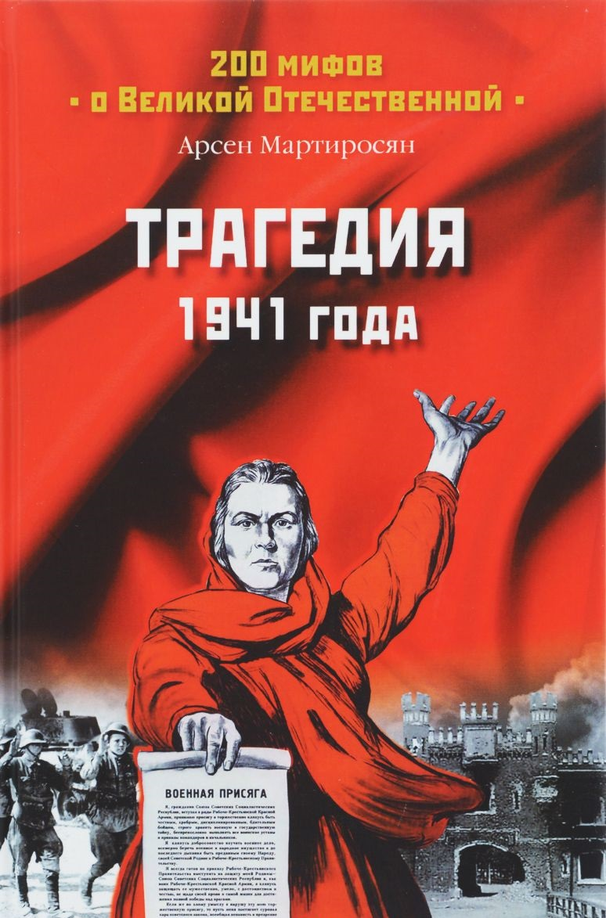
2. Мартиросян, А. Б. Трагедия 1941 года / А. Б. Мартиросян. - Москва : Вече, 2014. - 512 с.
Готовил ли Сталин нападение на Германию? Действительно ли внезапность нападения Германии стала причиной кровавой трагедии 22 июня 1941 года? Правда ли, что, невзирая на все предупреждения разведчиков и военных, Сталин не разрешал приводить войска в полную боевую готовность?
Ответы на эти и многие другие вопросы читатель найдёт во втором томе нового пятитомного проекта историка А. Б. Мартиросяна — «200 мифов о Великой Отечественной».

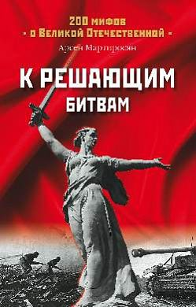
3. Мартиросян, А. Б. К решающим битвам / А. Б. Мартиросян. - Москва : Вече, 2014. - 416 с.
Успешное контрнаступление под Москвой в декабре 1941 г. шокировало весь мир, показав полный провал блицкрига. Однако в наступившем 1942 г. стране пришлось пережить еще немало трудностей, в том числе и трагических. Именно этот период войны подвергается особым клеветническим нападкам. Все это требует соответствующих историческим реалиям разъяснений. Ответы на эти и многие другие вопросы читатель найдет в третьем томе нового пятитомного проекта историка А. Б. Мартиросяна - "200 мифов о Великой Отечественной".

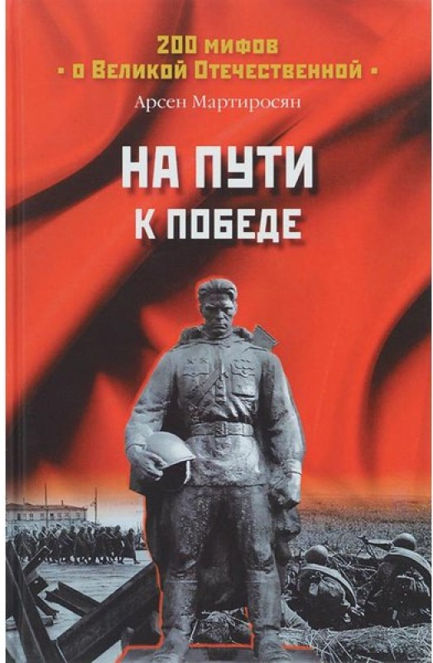
4. Мартиросян, А. Б. На пути к Победе / А. Б. Мартиросян. - Москва : Вече, 2014. - 416 с.
Как это ни парадоксально, но наиболее победоносный период Великой Отечественной войны — 1943–1945 гг. — стал наиболее мифологизированным. Более того, в отличие от относящихся к начальному этапу войны мифов, всевозможные «сказки» мифотворцев о событиях 1943–1945 гг. имеют ещё и конъюнктурную подоплеку, позволяющую нечестным на руку историкам подверстывать их муссирование под текущую политическую конъюнктуру современности. Все это требует соответствующих историческим реалиям разъяснений, которые читатели найдут на страницах четвёртого тома нового пятитомного проекта историка А. Б. Мартиросяна «200 мифов о Великой Отечественной».

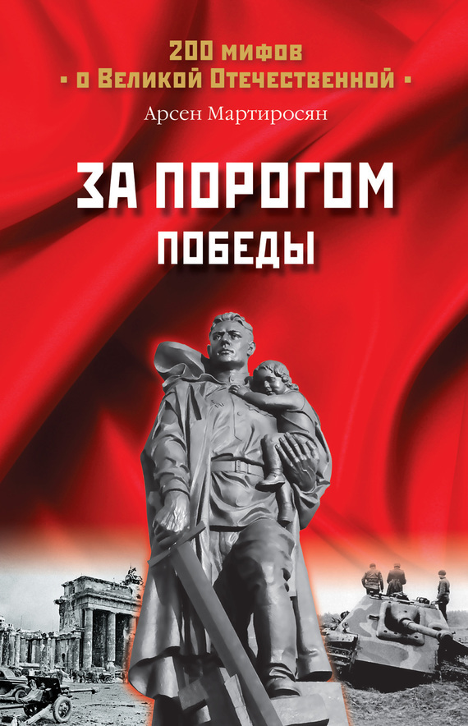
5. Мартиросян, А. Б. За порогом
победы / А. Б. Мартиросян. –
Москва : Вече, 2014. - 320 с.
Как это ни парадоксально, но наиболее победоносный период Великой Отечественной войны - 1943-1945 гг. - стал наиболее мифологизированным. Более того, в отличие от мифов, относящихся к начальному этапу войны, всевозможные "сказки" мифотворцев о событиях 1943-1945 гг. имеют еще и конъюнктурную подоплеку, позволяющую нечестным на руку историкам подверстывать их муссирование под текущую политическую конъюнктуру современности. Все это требует соответствующих историческим реалиям разъяснений, которые читатели найдут на страницах пятого тома нового пятитомного проекта историка А. Б. Мартиросяна. Сенсационные разоблачения пятитомника развенчивают многочисленные мифы, созданные западными и российскими историками, писателями и журналистами.

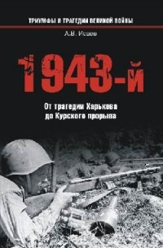
6. Исаев, А. В. 1943-й... От трагедии Харькова до Курского прорыва / А. В. Исаев. - Москва : Вече, 2009. - 320 с.
Книга известного военного историка А.В. Исаева посвящена двум знаковым событиям 1943 года — битве за Харьков и битве на Курской дуге. Эти сражения стали определяющими для всего хода войны: Харьков был последним заметным успехом германской армии на Восточном фронте, а Курская битва обозначила окончательный переход стратегической инициативы в руки советского командования.
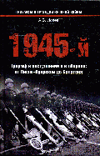
7. Исаев, А. В. 1945-й... Триумф в наступлении и в обороне: от Висло-Одерской до Балатона / А. В. Исаев. - Москва : Вече, 2009. - 256 с.
Прежде чем штурмовать Берлин, Красная армия в 1945 году одержала ряд блестящих побед, достойных того, чтобы занять место в ряду величайших битв в истории.
Висло-Одерская операция, несомненно, - один из самых больших успехов советских вооруженных сил во Второй мировой войне. В течение всего 23 суток (12 января - 3 февраля) войска двух фронтов продвинулись на 500 км, предрешив дальнейшие события на направлении главного удара.
Мартовской битвой у озера Балатон завершилось последнее крупное немецкое наступление во Второй мировой войне. Несмотря на ввод в бой хорошо подготовленного механизированного соединения - 6-й танковой армии СС, немецкие атаки разбились об оборону войск 3-го Украинского фронта. То, что советские войска выдержали удар крупных масс "Пантер" и "Королевских тигров" на Балатоне, составляет предмет законной гордости советского военного искусства.

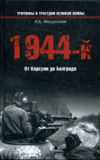
8. Мощанский, И. Б. 1944-й... От Корсуни до Белграда / И. Б. Мощанский. –
Москва : Вече, 2008. - 256 с. : ил.
Книга посвящена трем выдающимся наступательным операциям Красной армии 1944 года - Корсунь-Шевченковской, Выборско-Петрозаводской и Белградской. Разгром немецких войск под Черкессами позволил советским войскам развернуть решительное наступление на запад и юго-запад по направлению к границам СССР. Штурм карельского вала существенно изменил обстановку на северном участке советско-германского фронта, предопределив выход Финляндии из войны. Результатом Белградской операции стал разгром немецкой армейской группы "Сербия", освобождение восточных и северо-восточных районов Югославии с ее столицей Белградом.

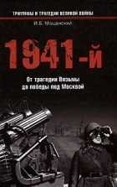
9. Мощанский, И. Б. 1941-й... От трагедии Вязьмы до победы под Москвой / И. Б. Мощанский. - Москва : Вече, 2009. –
256 с.
Война - это маятник, раскачивающийся от поражения до победы, от триумфа до трагедии, от отчаяния до торжества. Известные военные историки А.В. Исаев и И.Б. Мощанский показывают ключевые сражения, значение которых до сих пор недооценено. Каждая книга - это один год войны, один большой этап на пути к Великой победе.
Первая книга посвящена мало освещенным и неизвестным страницам 1941-го года - Ленинградской и Брянско-Вяземской операциям. Как складывалась обстановка на фронтах летом и осенью, какие причины привели к длительной блокаде Ленинграда, как повлияли действия под Брянском и Вязьмой на начало и исход битвы за Москву?

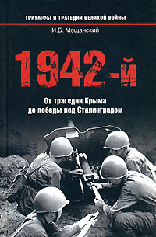
10. Мощанский, И. Б. 1942-й... От трагедии Крыма до победы под Сталинградом / И. Б. Мощанский. - Москва : Вече, 2009. - 256 с. : 8 л. ил.
Вторая книга известного военного историка И.Б. Мощанского посвящена двум важным эпизодам Великой Отечественной войны - обороне Крыма и Сталинградской битве. В отличие от Сталинградской битвы оборона Крыма 1941-1942 годов не оказала судьбоносного влияния на ход Великой Отечественной войны, однако навыки ведения боев, организация войск, знание немецкой тактики оказались важными при проведении более масштабных наступательных операций 1942-1943 годов. И если в неудачном наступлении войск Юго-Западного направления в мае 1942 года уроки Крыма не были учтены в должной мере, то в Сталинградской битве советское командование, умудренное опытом предыдущих поражений, одержало военную и интеллектуальную победу над германским вермахтом.

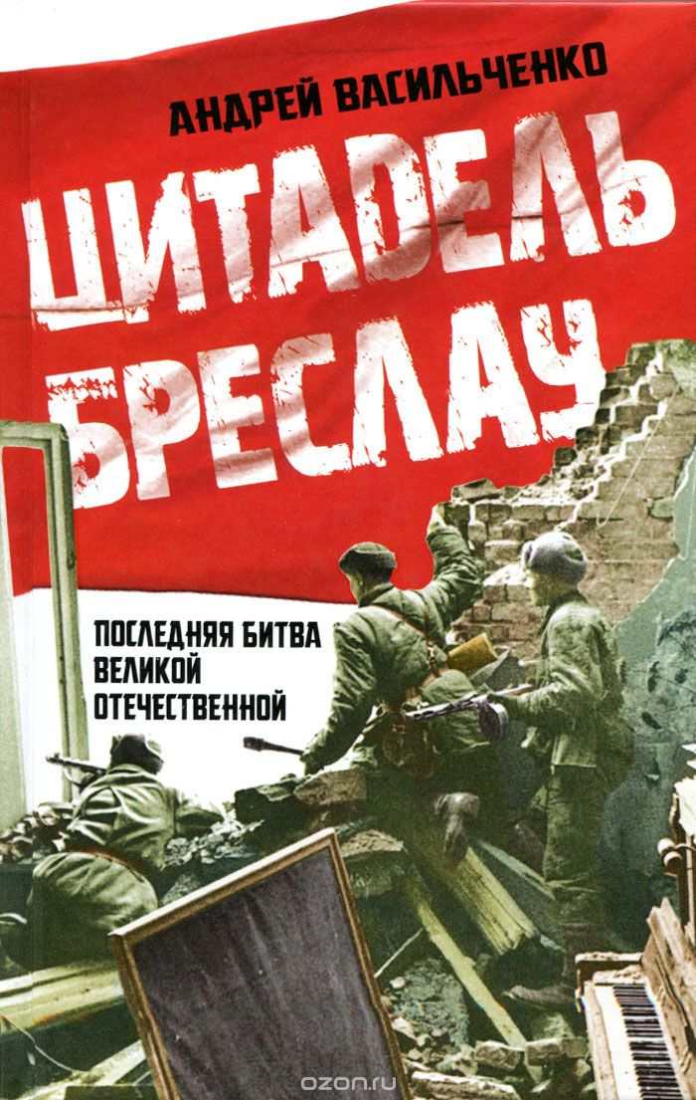
11. Васильченко, А. В. Цитадель Бреслау. Последняя битва Великой Отечественной / А. В. Васильченко. - Москва : Алгоритм, 2015. - 269 с.
Города Бреслау больше нет. По итогам войны он отошел к Польше и теперь называется Вроцлав. Именно Бреслау, а не Берлин стал последней цитаделью гитлеровского зверя. Восемьдесят дней осажденный гарнизон и бойцы Фольксштурма оказывали отчаянное сопротивление Красной Армии, сковывая действия 13 советских дивизий. Гитлер даже назначил гауляйтера Бреслау Карла Ханке последним рейхсфюрером СС. Непокорный город, оказавшийся в глубоком советском тылу, капитулировал лишь б мая 1945 года, уже после самоубийства фюрера и падения Берлина. Советские историки не любили вспоминать это последнее сражение. Но нельзя забыть подвиг советских солдат, которые смогли блокировать и принудить к капитуляции самую неприступную крепость Третьего Рейха. Известный историк Андрей Васильченко представляет самое полное исследование падения Бреслау.

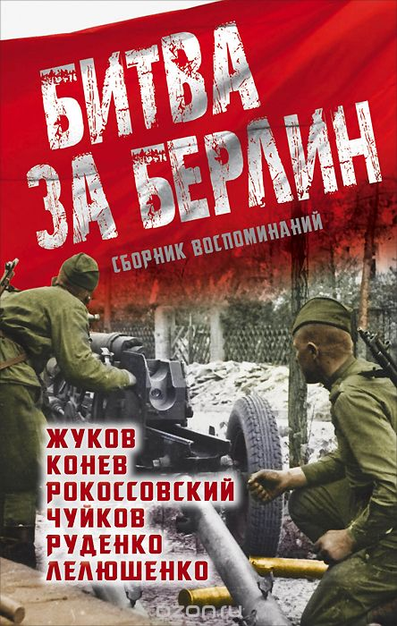
12. Битва за Берлин : сборник воспоминаний. - Москва : Алгоритм,
2015. - 365, [2] с.
Берлинская операция стала кульминацией Великой Отечественной войны, ее отсроченным финалом, к которому Советская армия рвалась долгих четыре года. Наша страна заплатила миллионами жизней за то, чтобы над рейхстагом развивался красный флаг. Удивительно, но подробности взятия Берлина не очень хорошо известны широкому читателю до сих пор. Есть простой смысловой ряд в массовом сознании - окружили Берлин, повесили флаг, капитуляция. Но накал и ярость уличных боев в немецкой столице не уступают тем, что шли в Сталинграде.
О последних днях гитлеровской столицы подробно и страшно расскажут те, кто брал штурмом "логово фашистского зверя". Маршалы и генералы Советской армии, которые участвовали в Берлинской операции, по минутам восстанавливают ход сражения, которое определило ход истории на десятилетия.
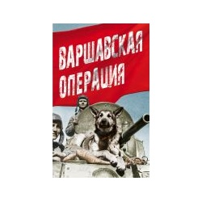
13 Варшавская операция : [воспоминания высших офицеров Советской армии : сборник]. - Москва : Алгоритм, 2015. - 269, [3] с.
Освобождение Варшавы - это первый штурм Советской армией европейской столицы. В отличие от Будапешта или Вены, Варшава не была столицей государства, которое вовремя переметнулось от могущественного союзника. Польша была из самых пострадавших стран в годы Второй Мировой войны. Жители Варшавы сполна хлебнули гитлеровской оккупации.
О том, как Советская армия с тяжелыми боями рвалась к польской столице и как сломала хребет немецким оккупантам в древней столице - расскажут сами участники Варшавской операции. Сборник составлен из воспоминаний всех высших офицеров Советской армии, участвовавших в ней (тех, кто оставил воспоминания).

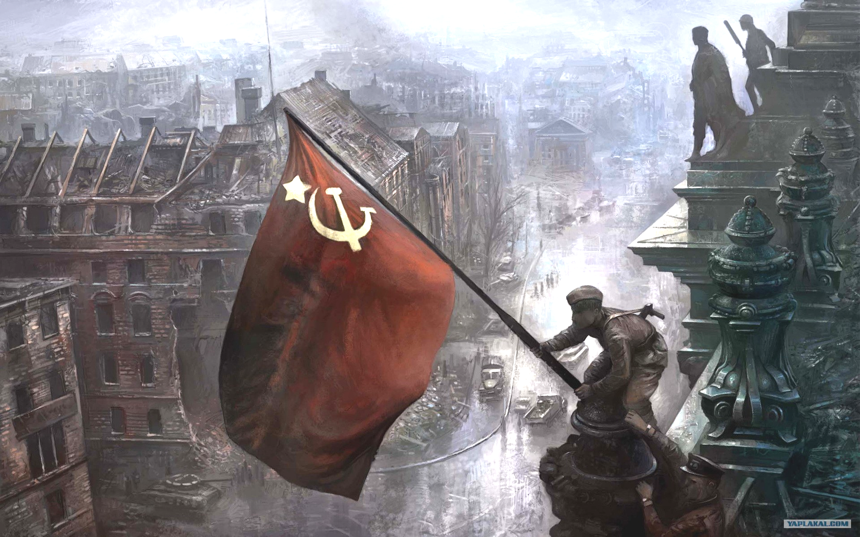

МБУК «Межпоселенческая библиотека»
МО Темрюкский район
г. Темрюк, ул. Ленина, 88
Тел., факс: (861-48) 6-04-27; 5-23-93
e-mail:knigatem@rambler.ru
Сайт: www.bibliotemryuk.ru

